1 4 pipes GmbH
Herstellerinformation
4 pipes GmbH
Sigmundstraße 182
90431 Nürnberg
Telefon +49 (0)911 81006-0
Fax +49 (0)911 81006-111
info@4pipes.de
http://www.4pipes.de
1.1 Stahlgleitkufen / Stahlrollenringe
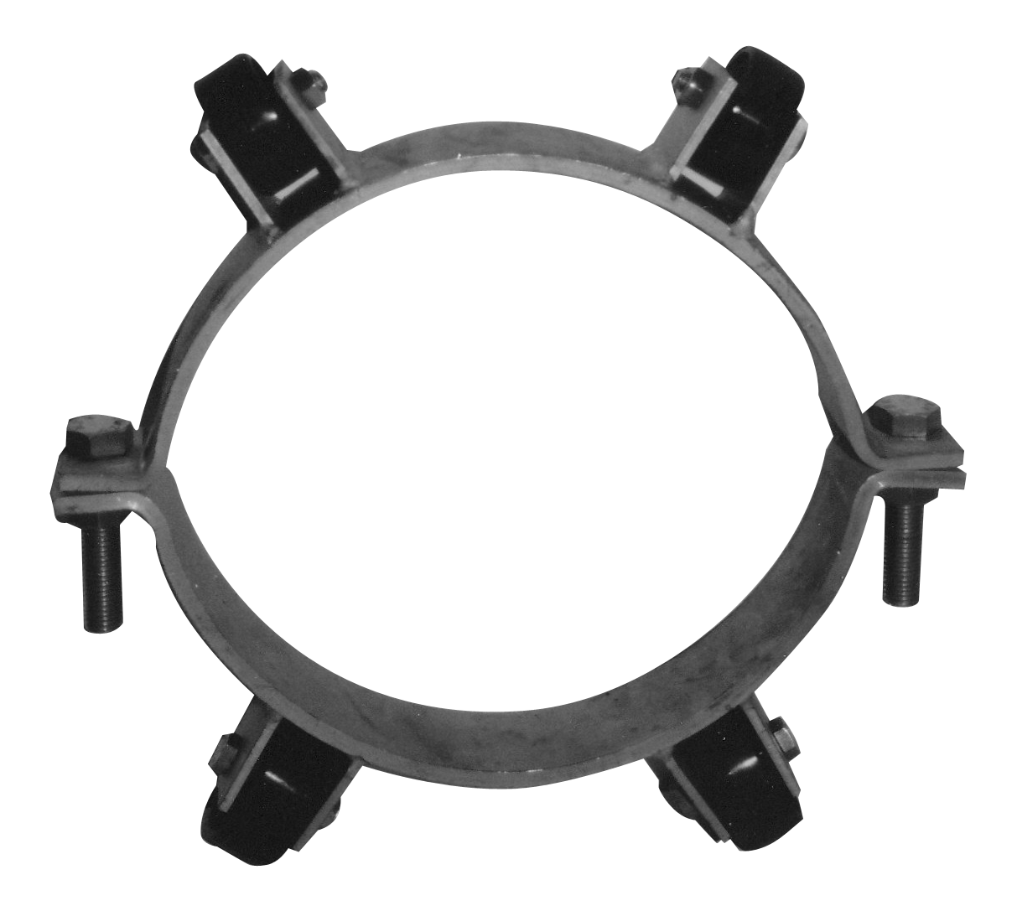
Stahlgleitkufen 4 pipes zum Führen und Lagern eines oder mehrerer Medienrohre in einem Schutzrohr. Anfertigung nach Vorgabe des Auftraggebers, Ausführungen in roh schwarz,
bituminiert, verzinkt oder Edelstahl V2A bzw. V4A.
Hersteller: 4 pipes GmbH Nürnberg oder gleichwertig.
Außendurchmesser Medienrohr 1
inkl. evtl. Werksumhüllung: DN……………...AD....................mm
Werkstoff Medienrohr 1: .........................................................
Art des Mediums: .........................................................
Außendurchmesser Medienrohr 2
inkl. evtl. Werksumhüllung: DN.....................AD...................mm
Werkstoff Medienrohr 2: .........................................................
Art des Mediums: .........................................................
Außendurchmesser Medienrohr 3
inkl. evtl. Werksumhüllung: DN.....................AD...................mm
Werkstoff Medienrohr 3: ........................................................
Art des Mediums: ........................................................
Innendurchmesser und Werkstoff Schutzrohr: ............................mm....................................
Lage der(s) Medienrohre(s): ......................................................................
Ausführung
- Gleitschuhe oder Rollen ………………………………………………
- roh schwarz, bituminiert, verzinkt, V2A, V4A: ..................................................................
Länge der Durchpressung: .........................................................m
Menge: ........... | St | EP: ........... |  | GP: ...........

